**BÀI 22. MỘT SỐ MẠCH XỬ LÝ TÍN HIỆU TRONG ĐIỆN TỬ SỐ**

**MA TRẬN NỘI DUNG - YÊU CẦU CẦN ĐẠT - NĂNG LỰC CÔNG NGHỆ**

|  |  |  |  |  |  |  |
| --- | --- | --- | --- | --- | --- | --- |
| **NỘI DUNG** | **YÊU CẦU CẦN ĐẠT** | **NĂNG LỰC CÔNG NGHỆ** | | | | |
| NT | GT | SD | ĐG | TK |
| **CÔNG NGHỆ ĐIỆN** | |  |  |  |  |  |
| Giới thiệu chung về  kĩ thuật điện | Trình bày được khái niệm kĩ thuật điện. | x | x |  |  |  |
| Tóm tắt được vị trí, vai trò và triển vọng phát triển của kĩ thuật điện trong sản xuất và đời sống. | x |  |  | x |  |
| Nhận biết được một số ngành nghề thuộc lĩnh vực kĩ thuật điện. | x | x |  | x |  |
| Hệ thống điện quốc gia | Trình bày được khái niệm và nguyên lí tạo ra dòng điện xoay chiều ba pha; mô tả được cách nối nguồn, tải ba pha và xác định các thông số hiệu dụng của mạch điện ba pha đối xứng. | x |  |  | x | x |
| Vẽ và mô tả được cấu trúc chung và vai trò của từng thành phần trong hệ thống điện quốc gia. |  | x |  |  |  |
| Trình bày được nội dung cơ bản về một số phương pháp sản xuất điện năng chủ yếu (thuỷ điện, nhiệt điện, điện hạt nhân, điện gió, điện mặt trời), ưu điểm và hạn chế của mỗi phương pháp. | x | x |  | x |  |
| Mô tả được cấu trúc chung, các thiết bị và vai trò của chúng trong mạng điện sản xuất quy mô nhỏ. | x | x |  |  |  |
| Vẽ và trình bày được sơ đồ, các thông số kĩ thuật của mạng điện hạ áp dùng trong sinh hoạt. | x | x | x |  | x |
| Hệ thống điện trong gia đình | Vẽ và mô tả được cấu trúc chung của hệ thống điện trong gia đình. | x | x | x |  | x |
| Trình bày được chức năng và thông số kĩ thuật của một số thiết bị điện phổ biến được sử dụng trong hệ thống điện trong gia đình. | x | x | x |  |  |
| Thiết kế và lắp đặt được một mạch điều khiển điện đơn giản trong gia đình. |  | x | x |  | x |
| Vẽ được sơ đồ nguyên lí và sơ đồ lắp đặt của hệ thống điện trong gia đình; xác định thông số kĩ thuật cho thiết bị đóng cắt, bảo vệ, truyền dẫn điện trong hệ thống điện. | x | x | x |  | x |
| An toàn và  tiết kiệm  điện năng | Trình bày được khái niệm an toàn điện và tiết kiệm điện năng. | x | x | x |  |  |
| Tóm tắt được các biện pháp an toàn và tiết kiệm điện năng. |  | x | x | x |  |
| Thực hiện được một số biện pháp an toàn và tiết kiệm điện năng trong cuộc sống. |  |  | x | x | x |
| **CÔNG NGHỆ ĐIỆN TỬ** | |  |  |  |  |  |
| Giới thiệu chung về  kĩ thuật điện tử | Trình bày được khái niệm kĩ thuật điện tử. | x | x |  |  |  |
| Tóm tắt được vị trí, vai trò và triển vọng phát triển của kĩ thuật điện tử trong sản xuất và đời sống. | x | x |  | x |  |
| Nhận biết được một số ngành nghề thuộc lĩnh vực kĩ thuật điện tử. | x | x |  |  |  |
| Kể tên và mô tả được một số dịch vụ phổ biến trong xã hội có ứng dụng kĩ thuật điện tử. | x | x |  | x |  |
| Linh kiện  điện tử | Vẽ được kí hiệu, trình bày được công dụng và thông số kĩ thuật của một số linh kiện điện tử. | x | x | x |  |  |
| Nhận biết, đọc số liệu kĩ thuật, lựa chọn, kiểm tra được một số linh kiện điện tử phổ biến. | x | x | x | x |  |
| Lắp ráp, kiểm tra được một mạch điện tử đơn giản (Ví dụ: mạch điện tử ứng dụng thú vị, sử dụng ít nhất năm linh kiện). |  | x | x | x | x |
| Điện tử  tương tự | Trình bày được nội dung cơ bản về tín hiệu, một số mạch xử lí tín hiệu (mạch khuếch đại, mạch điều chế, mạch giải điều chế) của điện tử tương tự. | x | x | x | x | x |
| Trình bày được kí hiệu, nguyên lí làm việc và ứng dụng cơ bản của mạch khuếch đại thuật toán. | x | x | x | x |  |
| Lắp ráp và kiểm tra được một mạch điện tử ứng dụng khuếch đại thuật toán. |  | x | x | x | x |
| Điện tử số | Trình bày được nội dung cơ bản về tín hiệu, một số mạch xử lí tín hiệu (thuộc mạch tổ hợp và mạch dãy) trong điện tử số. | x | x | x | x |  |
| Vẽ kí hiệu, trình bày được công dụng và nhận biết được một số cổng logic cơ bản. | x | x | x | x | x |
| Lắp ráp, kiểm tra được một mạch điện tử số đơn giản dùng các cổng logic cơ bản. |  | x | x | x | x |
| Vi điều khiển | Trình bày được khái niệm, phân loại và ứng dụng của vi điều khiển. | x | x | x |  |  |
| Vẽ và giải thích được sơ đồ chức năng của vi điều khiển. |  | x |  | x | x |
| Mô tả được cấu trúc, ứng dụng và công cụ lập trình của một bo mạch lập trình vi điều khiển. |  | x | x | x |  |
| Thiết kế, lắp ráp, kiểm tra được mạch điện tử ứng dụng dùng bo mạch lập trình vi điều khiển. |  | x | x | x | x |
| **TỔNG HỢP** | |  |  |  |  |  |

|  |  |  |  |  |  |  |  |  |  |  |  |  |  |  |  |
| --- | --- | --- | --- | --- | --- | --- | --- | --- | --- | --- | --- | --- | --- | --- | --- |
| Chủ đề | **NĂNG LỰC CÔNG NGHỆ** | | | | | | | | | | | | | | |
| Nhận thức CN | | | Giao tiếp CN | | | Sử dụng CN | | | Đánh giá CN | | | Thiết kế KT | | |
| Biết | Hiểu | VD | Biết | Hiểu | VD | Biết | Hiểu | VD | Biết | Hiểu | VD | Biết | Hiểu | VD |
| CN ĐIỆN |  |  |  |  |  |  |  |  |  |  |  |  |  |  |  |
| Chương 1: Giới thiệu chung về kĩ thuật Điện |  |  |  |  |  |  |  |  |  |  |  |  |  |  |  |
| Chương 2: Hệ thống điện quốc gia |  |  |  |  |  |  |  |  |  |  |  |  |  |  |  |
|  |  |  |  |  |  |  |  |  |  |  |  |  |  |  |
|  |  |  |  |  |  |  |  |  |  |  |  |  |  |  |
|  |  |  |  |  |  |  |  |  |  |  |  |  |  |  |
| Chương 3: Hệ thống điện trong gia đình |  |  |  |  |  |  |  |  |  |  |  |  |  |  |  |
| Chương 4: An toàn và tiết kiệm điện năng |  |  |  |  |  |  |  |  |  |  |  |  |  |  |  |
| CN ĐIỆN TỬ |  |  |  |  |  |  |  |  |  |  |  |  |  |  |  |
| Chương 5: Giớ  i thiệu chung về KT điện tử |  |  |  |  |  |  |  |  |  |  |  |  |  |  |  |
| Chương 6: Linh kiện điện tử |  |  |  |  |  |  |  |  |  |  |  |  |  |  |  |
| Chương 7: Điện tử tương tự |  |  |  |  |  |  |  |  |  |  |  |  |  |  |  |
| Bài 22 | 5 | 8 |  | 14 |  |  |  | 5 |  | 1 |  |  |  |  |  |
| Chương 8: Điện tử số (bài 22 Đ-S) | 3 |  |  | 3 |  |  |  |  |  |  |  |  |  |  |  |
|  | 3 |  |  | 3 |  |  |  |  |  |  |  |  |  |  |
|  |  |  |  |  |  |  |  | 4 |  |  | 1 |  |  |  |
|  |  |  |  |  |  |  |  | 3 |  |  | 4 |  |  |  |
| Chương 9: Vi điều khiển |  |  |  |  |  |  |  |  |  |  |  |  |  |  |  |

**BÀI 22. MỘT SỐ MẠCH XỬ LÝ TÍN HIỆU TRONG ĐIỆN TỬ SỐ**

**PHẦN 1: Trắc nghiệm nhiều phương án lựa chọn**

1. **NHẬN BIẾT**

**Câu 1.** Mạch logic tổ hợp là mạch có trạng thái lối ra của mạch a3.1

A. chỉ phụ thuộc vào tổ hợp các trạng thái logic ở lối vào hiện tại.

B. không phụ thuộc vào tổ hợp các trạng thái logic ở lối vào hiện tại.

C. chỉ phụ thuộc vào trạng thái logic ở lối ra của thời điểm trước đó.

D. phụ thuộc vào tổ hợp các trạng thái logic ở lối vào hiện tại và trạng thái logic ở lối ra của thời điểm trước đó.

**Câu 2.** Đâu không phải là mạch logic tổ hợp? a3.2

A. Các bộ mã hóa, giải mã.

B. Các mạch số học.

C. Các mạch so sánh.

D. Các bộ ghi dịch.

**Câu 3.**  Mạch dãy có đặc điểm nào sau đây?  a3.1

A. Trạng thái đầu ra của mạch dãy chỉ phụ thuộc duy nhất vào trạng thái đầu vào ở thời điểm hiện tại.

B. Trạng thái đầu ra của mạch dãy phụ thuộc trạng thái đầu vào ở thời điểm hiện tại và trạng thái đầu ra của nó ở thời điểm trước đó.

C. Trạng thái đầu ra của mạch dãy chỉ phụ thuộc duy nhất vào trạng thái đầu ra của nó ở thời điểm trước đó.

D. Trạng thái đầu ra của mạch dãy phụ thuộc trạng thái đầu vào ở thời điểm trước đó và trạng thái đầu ra của nó ở thời điểm hiện tại.

**Câu 4.** Đâu không phải là mạch dãy? a3.2

A. Các phần tử nhớ. B. Các bộ hợp kênh, phân kênh.

C. Các bộ đếm. D. Các bộ ghi dịch.

**Câu 5.** Phương trình logic của mạch so sánh 2 số A và B (1 bit) với đầu ra C là a3.1

A.  B. 

C.  D. 

**Câu 6.** Cho mạch so sánh có phương trình logic là . Sơ đồ logic của mạch so sánh đó gồm: b3.1

A. 2 cổng NOT, 2 cổng AND và 1 cổng OR.

B. 2 cổng NOT, 1 cổng AND và 1 cổng OR.

C. 2 cổng NOT, 1 cổng AND và 2 cổng OR.

D. 1 cổng NOT, 2 cổng AND và 1 cổng OR.

**Câu 7.**  Trong các loại mạch dưới đây, đâu là mạch logic tổ hợp? a3.2

A. Mạch so sánh.  B. Mạch khuếch đại.

C. Mạch đếm.  D. Mạch dãy.

**Câu 8.**  Trong các loại mạch dưới đây, đâu là mạch dãy? a3.1

A. Mạch so sánh.

B. Mạch khuếch đại.

C. Mạch đếm.

D. Mạch tổ hợp.

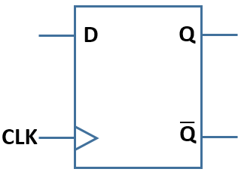**Câu 9.** Hình bên là kí hiệu của phần tử nào? b3.1

A. Flip-Flop JK.

B. Flip-Flop D.

C. Flip-Flop T.

D. Flip-Flop RS.

**Câu 10.** Mạch đếm Flip - Flop D gồm có mấy đầu vào?  b3.1

A. 2 đầu vào.

B. 3 đầu vào.

C. 4 đầu vào.

D. 5 đầu vào.

**Câu 11.** Trong mạch đếm Flip- Flop 2 đầu ra Q và  có trạng thái như thế nào?  a3.1

A. Trạng thái ngược nhau.

B. Trạng thái trùng nhau.

C. Trạng thái bổ sung cho nhau.

B. Trạng thái lệch nhau.

**Câu 12.**Mạch đếm Flip - Flop D có đầu vào dữ liệu là  b3.1

A. CLK.

B. D.

C. Q.

D. .

**Câu 13.**Mạch đếm Flip - Flop D có đầu vào xung nhịp là  b3.1

A. CLK.

B. D.

C. Q.

D. .

1. THÔNG HIỂU

**Câu 14.** Trong mạch so sánh 2 số bằng nhau với đầu vào A và B (1 bit), đầu ra C, nếu A = B = 0 thì C sẽ là b3.1

A. 0.

B. 1.

C. Không đổi so với trạng thái trước đó.

D. Không thể dự đoán.

**Câu 15.** Trong mạch so sánh 2 số bằng nhau với đầu vào A và B (1 bit), đầu ra C, nếu A = 1 và B = 1 thì C sẽ là b3.1

A. 0.

B. 1.

C. Không đổi so với trạng thái trước đó.

D. Không thể dự đoán.

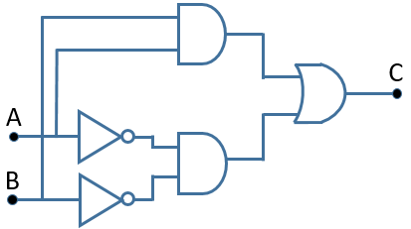**Câu 16.** Cho mạch so sánh 2 số bằng nhau như hình bên. Với đầu ra của mạch có giá trị C = 0 thì mối quan hệ giữa A và B là b3.1

A. A = 0; B = 1.

B. A = 1; B = 0.

C. A = B.

D. A≠B.

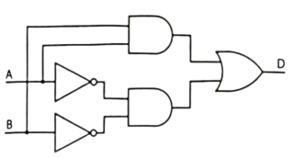**Câu 17.**Cho mạch so sánh như hình bên. Với đầu ra của mạch có giá trị C = 1 thì mối quan hệ giữa A và B là  b3.1

A. A = 0; B = 1.

B. A = 1; B = 0.

C. A = B.

D..

**Câu 18.** Khi tín hiệu đầu vào của Flip-Flop D là 1 và tín hiệu xung CLK chuyển từ trạng thái 1 sang 0 thì trạng thái đầu ra Q sẽ là gì? b3.1

A. 0.

B. 1.

C. Không đổi so với trạng thái trước đó.

D. Không thể dự đoán.

**Câu 19.**Khi tín hiệu đầu vào (D) của Flip-Flop D là 1 và tín hiệu xung clock đến chuyển từ trạng thái 0 lên 1, trạng thái đầu ra Q sẽ là gì?  b3.1

A. 0.

B. 1.

C. Không đổi so với trạng thái trước đó.

D. Không thể dự đoán.

**Câu 20.**Khi tín hiệu đầu vào (D) của Flip-Flop D là 0 và tín hiệu xung clock đến chuyển từ trạng thái 0 lên 1, trạng thái đầu ra Q sẽ là gì?  b3.1

A. 0.

B. 1.

C. Không đổi so với trạng thái trước đó.

D. Không thể dự đoán.

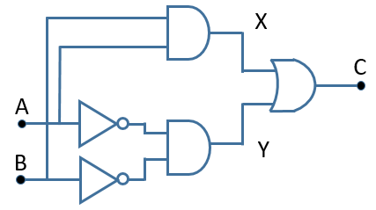**Câu 21.** Cho mạch so sánh như hình bên. Ta viết được phương trình logic của Y là b3.1

A. .

B. 

C. 

D. 

**Câu 22.** Trong mạch so sánh hai số A và B, nếu A = B thì đầu ra C sẽ là   a3.2

A. 0.

B. 1.

C. Không đổi so với trạng thái trước đó.

D. Không thể dự đoán.

**Câu 23.** Trong mạch so sánh hai số A và B, nếu A  B thì đầu ra C sẽ là  a3.2

A. 0.

B. 1.

C. Không đổi so với trạng thái trước đó.

D. Không thể dự đoán.

**Câu 24.** Cho sơ đồ bộ đếm nhị phân 4 bit như hình bên, giá trị đầu ra theo thứ tự:  b3.1

A. Q0, Q1, Q2, Q3.

B. Q1, Q2, Q3, Q0.

C. Q3, Q2, Q1, Q0.

D. Q0, Q3, Q2, Q1.

**Câu 25.** Mạch đếm Flip - Flop D có kết quả lối vào và lối ra như bảng sau: a3.2

|  |  |  |  |
| --- | --- | --- | --- |
| CLK | D | Q |  |
|  | X | Q |  |

Trạng thái lúc này của FF là

A. Xóa.

B. Đặt lại.

C. Không thay đổi.

D. Cân bằng.

**Câu 26.** Mạch đếm Flip - Flop D có kết quả lối vào và lối ra như bảng sau: a3.2

|  |  |  |  |
| --- | --- | --- | --- |
| CLK | D | Q |  |
|  | 0 | 0 | **1** |

Trạng thái lúc này của FF là

A. Xóa.

B. Đặt lại.

C. Không thay đổi.

D. Cân bằng.

**Câu 27.** Mạch đếm Flip - Flop D có kết quả lối vào và lối ra như bảng sau: a3.2

|  |  |  |  |
| --- | --- | --- | --- |
| CLK | D | Q |  |
|  | 1 | 1 | **0** |

Trạng thái lúc này của FF là

A. Xóa.

B. Đặt lại.

C. Không thay đổi.

D. Cân bằng.

1. VẬN DỤNG

**Câu 28.**Mạch đếm sử dụng Flip-Flop D là một mạch điện tử điển hình của mạch dãy. Số bit nhị phân được đếm phụ thuộc vào số lượng Flip-Flop D được sử dụng trong mạch. Để tạo thành một mạch đếm có khả năng đếm được từ 0 đến 15 (hệ thập phân) thì cần sử dụng tối thiểu bao nhiêu Flip-Flop D?  c3.2

A. 2.

B. 3.

C. 4.

D. 5

**Câu 29.** Mạch đếm sử dụng Flip-Flop D là một mạch điện tử điển hình của mạch dãy. Số bit nhị phân được đếm phụ thuộc vào số lượng Flip-Flop D được sử dụng trong mạch. Để tạo thành một mạch đếm có khả năng đếm được từ 0 đến 31 (hệ thập phân) ta cần sử dụng tối thiểu bao nhiêu Flip-Flop D? c3.2

A. 3.

B. 4.

C. 5.

D. 6.

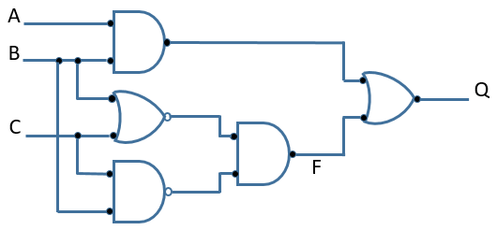**Câu 30.** Cho mạch tổ hợp như hình bên. Các phần tử được sử dụng trong mạch gồm AND, NAND, OR, NOR. Trong đó Q là đầu ra của mạch tổ hợp gồm 5 phần tử và F là đầu ra của một nhánh gồm 3 phần tử. Hãy xác định trạng thái của F và Q nếu A = 0, B = 0, C = 1. c3.2

A. F = 0, Q = 0.

B. F = 1, Q = 1.

C. F = 0, Q = 1.

D. F = 1, Q = 0.

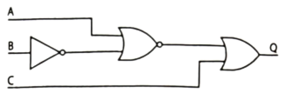**Câu 31.**Cho mạch tổ hợp như hình bên. Các phần tử được sử dụng trong mạch gồm NOT, NOR, OR. Trong đó Q là đầu ra của mạch tổ hợp gồm 3 phần tử. Hãy xác định trạng thái của Q tương ứng với hai trường hợp: A = B = C = 0 và A = B = C = 1.  c3.2

A. 0 và 1.

B. 1 và 0.

C. 0 và 0.

D. 1 và 1.

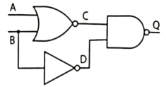**Câu 32.**Cho mạch tổ hợp như hình bên. Các phần tử được sử dụng trong mạch gồm NOR, NOT, NAND. Trong đó Q là đầu ra của mạch tổ hợp gồm 3 phần tử và C, D là đầu ra của một nhánh gồm 1 phần tử. Hãy xác định trạng thái tại các đầu ra C, D, Q của mạch tổ hợp khi đầu vào A = 1 và B = 0 là  c3.2

A. C = 0, D = 0, Q = 1.

B. C = 0, D = 1, Q = 1.

C. C = 1, D = 0, Q = 1.

D. C = 1, D = 1, Q = 0.

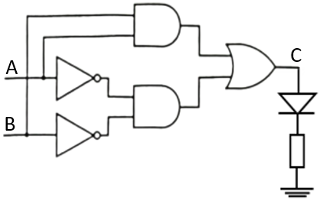**Câu 33.**Sơ đồ hình bên là mạch so sánh 1 bit. Đầu ra C được nối đất thông qua 1 đền LED để kiểm tra trạng thái tín hiệu đầu ra của mạch. Hãy xác định điều kiện để đèn LED sáng. d3.1

A. (A = 1, B = 1) hoặc (A = 0, B = 1).

B. (A = 0, B = 0) hoặc (A = 1, B = 1).

C. (A = 0, B = 0) hoặc (A = 0, B = 1).

D. (A = 1, B = 1) hoặc (A = 1, B = 0).

**PHẦN 2: Trắc nghiệm đúng sai**

Trong mỗi ý A, B, C, D ở mỗi câu, thí sinh chọn đúng hoặc sai.

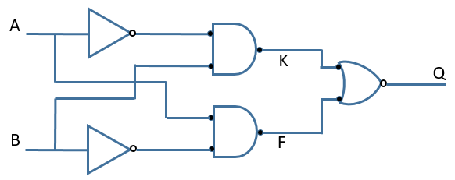**Câu 34.** Cho mạch tổ hợp như hình bên. Các phần tử được sử dụng trong mạch gồm NOT, AND, NOR. Trong đó Q là đầu ra của mạch tổ hợp gồm 5 phần tử, F và K là đầu ra của nhánh gồm 2 phần tử. Sau đây là một số nhận định về các phương trình logic.

A. . a3.1

B. . b3.1

C. . c3.1

D. . c3.2

**Câu 35.** Cho mạch đếm nhị phân gồm 3 Flip-Flop D gắn vào 3 đèn Đ0, Đ1, Đ2 vào đầu ra Q0, Q1, Q2 của 3 Flip-Flop D đó. Nhận định nào sau đây về mạch đếm là đúng?

A. Mạch đếm được tối đa đến 110. a3.1

B. Giá trị đếm của mạch từ 000 đến 111. b3.1

C. Mạch thực hiện đếm từ 0 đến 7 (hệ thập phân), sau đó trở lại trạng thái ban đầu tiếp tục chu trình đếm mới. c3.1

D. Nếu lần lượt nối 3 đèn Đ0, Đ1, Đ2 vào đầu ra Q0, Q1, Q2 của 3 Flip-Flop D FF0, FF1, FF2 thì khi mạch đếm đến 5 (hệ thập phân) đèn Đ0 sáng, Đ1 sáng, Đ2 tắt. d3.2

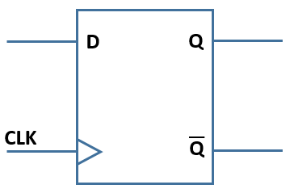**Câu 36.** Flip-Flop D là một phần tử nhớ có thể được sử dụng trong mạch đếm. Flip-Flop D có hai đầu vào, bao gồm đầu vào dữ liệu D và đầu vào xung nhịp CLK, hai đầu ra Q và  như hình bên. Trong đó, đầu ra Q sẽ thay đổi trạng thái tuỳ thuộc vào xung nhịp CLK. Sau đây là một số nhận định về Flip-Flop D:

A. D = 0, xung CLK chuyển từ 0 sang 1: Q = 0.  a3.1

B. D = 1, xung CLK chuyển từ 0 sang 1: Q = 0.  b3.1

C. D = 0, xung CLK chuyển từ 1 sang 0: Q giữ nguyên trạng thái.  d3.1

D. D = 1, xung CLK chuyển từ 1 sang 0: Q thay đổi trạng thái. c3.2

**Câu 37.**Mạch dãy là mạch được tạo thành từ các cổng logic cơ bản, ứng dụng của mạch dãy trong thực tế như đếm sản phẩm, điều khiển máy bơm nước hay thực hiện chức năng IC số… Dưới đây là một số nhận định về mạch dãy.

A. Là trị số của tín hiệu ra ở thời điểm đang xét chỉ phụ thuộc vào tổ hợp các giá trị đầu vào.  a3.1

B. Chứa các phần tử nhớ, trị số của tín hiệu ra phụ thuộc vào các tín hiệu đầu vào, ra ở thời điểm đang xét và quá khứ.  b3.1

C. Điển hình của mạch dãy là mạch so sánh. d3.1

D. Mạch đếm 4 bit sử dụng Flip - Flop D thực hiện việc đếm tăng dần từ 0000 đến 1111 tương ứng vơi 16 giá trị thập phân từ 0 đến 15. d3.1

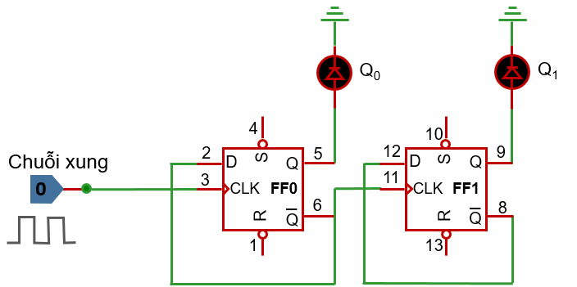**Câu 38.** Cho sơ đồ bộ đếm dùng 2 FF, mỗi FF có 2 đầu vào và 2 đầu ra. Đầu ra $\overline{Q}$ của FF0 đưa tới đầu vào xung CLK của FF1.

**A**. Bộ đếm dùng 2 FF trên là bộ đếm nhị phân 2 bit thực hiện đếm tiến. a3.1

B. Là bộ đếm đồng bộ tạo ra bằng cách mắc song song 2 FF với nhau. b3.1

**C**. Chỉ khi Q0 chuyển từ 1 về 0 thì Q1 chuyển trạng thái. c3.1

D. Khi xung thứ 5 tác động thì Q0 = 0và Q1 = 1. d3.1

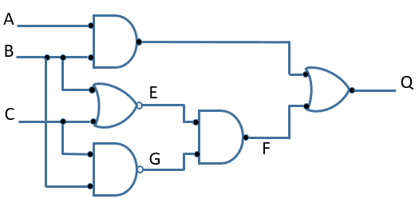**Câu 39.** Cho mạch tổ hợp như hình bên.

Các phần tử được sử dụng trong mạch gồm AND, NAND, OR, NOR. Trong đó Q là đầu ra của mạch tổ hợp gồm 5 phần tử, F là đầu ra của 1 nhánh gồm 3 phần tử. Sau đây là một số nhận định về các phương trình logic.

A.  a3.1

**B**. b3.1

C. c3.1

**D**. c3.2